后勤管理处党总支召开总支委员会议

5月7日上午，后勤管理处党总支在行政楼A115召开总支委员会会议，专题研究2021年度“两优一先”评选表彰推荐工作。党总支书记主持会议，党总支委员、理论学习组中心组成员、各支部书记参加会议。

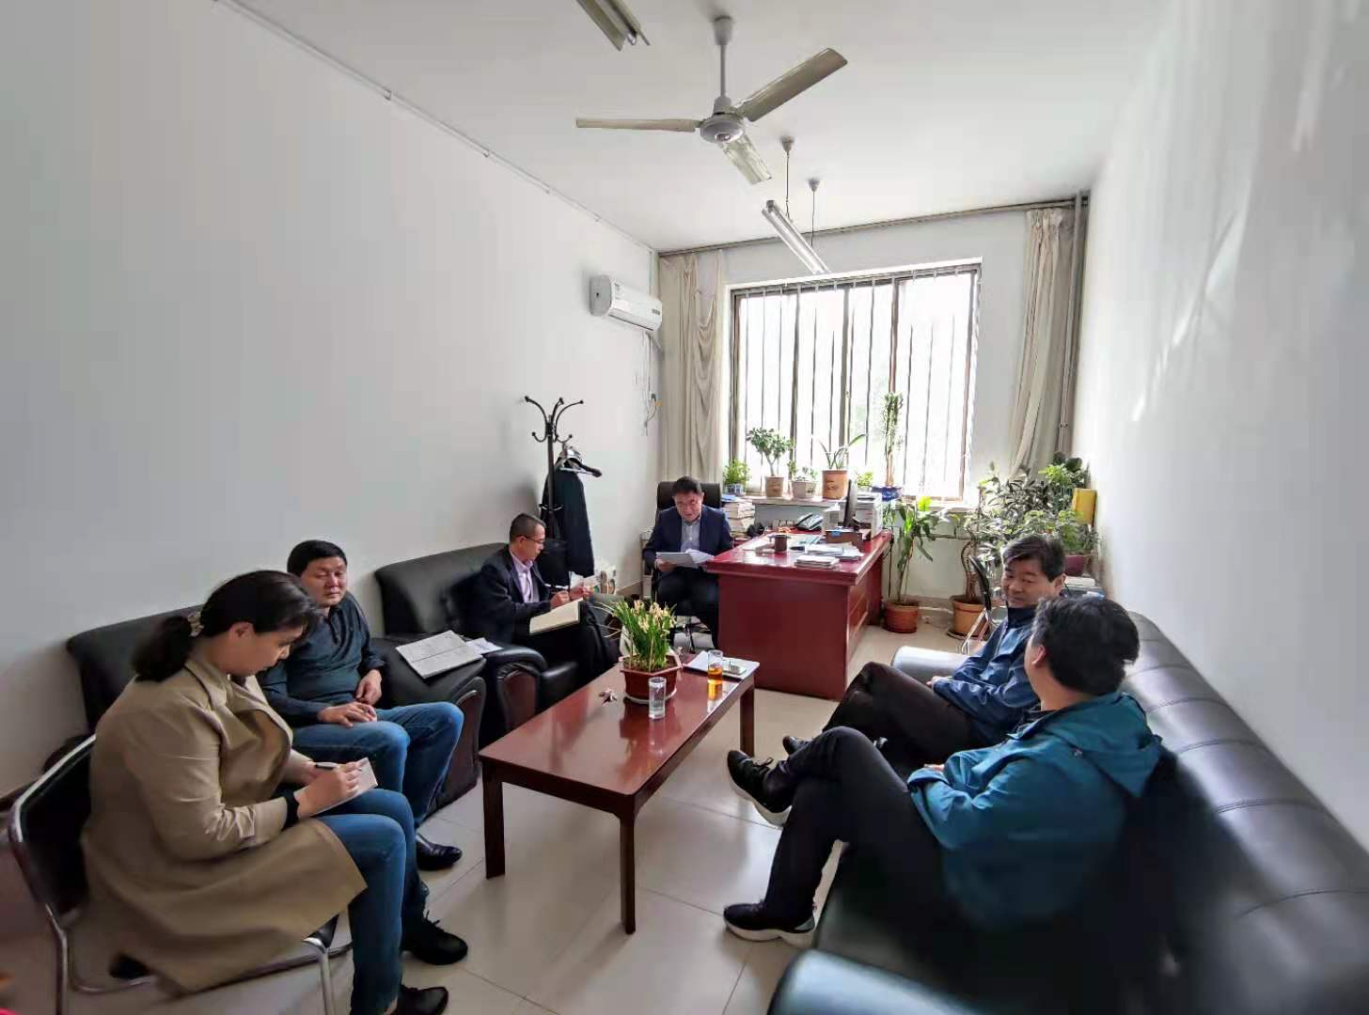

**会议集中学习了《习近平谈湘江战役：中国革命成功的奥秘就是靠理想信念》讲话精神**

4月25日上午，正在广西考察调研的习近平总书记，来到位于桂林市全州县才湾镇的红军长征湘江战役纪念园，向湘江战役红军烈士敬献花篮，并参观红军长征湘江战役纪念馆。

**习近平发表重要讲话《谈湘江战役：中国革命成功的奥秘就是靠理想信念》。**他指出，湘江战役是红军长征的壮烈一战，是决定中国革命生死存亡的重要历史事件。红军将士视死如归、向死而生、一往无前，靠的是理想信念。为什么中国革命能成功？奥秘就是革命理想高于天，在最困难的时候坚持下去，这样才能不断取得奇迹般的胜利。我们对实现下一个百年奋斗目标、实现中华民族伟大复兴就应该抱有这样的必胜信念。困难再大，想想红军长征，想想湘江血战。

会议根据《关于做好“两优一先”评选表彰工作的通知》（校党办发【2021】5号）精神，按照自下而上、自上而下推荐原则，听取了各支部关于“两优一先”候选人推荐工作汇报，会议研究决定，拟上报：后勤管理处党总支为 “泰山学院先进基层党组织”、“泰安市先进基层党组织”候选单位；张峰同志为“泰安市优秀党员”、“泰山学院优秀党务工作者”候选人；刘文东、刘文斗同志为“泰山学院优秀党员”候选人。会议责成相关同志负责材料上报工作。

会议研究决定，于2021年5月29日—6月7日开展党史学习教育专题培训班，5月29日组织全体党员赴宁阳开展“学习党史强党性，奋发进取创佳绩”主题党日暨党史学习教育培训现场教学活动，责成相关人员做好教学活动准备工作。